Relazione per il corso di Basi di Dati

Anno Accademico 2018/2019

Progetto di una base di dati per un’azienda di distribuzione bevande

Autori:

Alpi Davide [davide.alpi@studio.unibo.it](mailto:davide.alpi@studio.unibo.it) 0000

Penazzi Paolo [paolo.penazzi@studio.unibo.it](mailto:paolo.penazzi@studio.unibo.it) 0000825618

Università di Bologna - Campus di Cesena

Corso di Laurea in Ingegneria e Scienze Informatiche

Indice della Relazione

# Analisi dei requisiti

## Descrizione in linguaggio naturale

L’azienda richiede la creazione di un sistema informatico per la gestione della vendita, della distribuzione di bevande a vari clienti sparsi sul territorio nazionale. L’ufficio acquisti stabilisce degli accordi con i fornitori per determinati prodotti. Questi prodotti verranno inseriti in un catalogo, contenente tutti i prodotti in vendita. I contratti con i fornitori hanno durata annuale. L’azienda ha a disposizione un magazzino principale, e diversi magazzini secondari. Ogni magazzino ha una giacenza minima di prodotti per fornire un adeguato servizio ai clienti. L’ufficio riordino si occupa di effettuare gli acquisti dei prodotti dai fornitori. La spedizione dei prodotti è gestita dal fornitore, che fornisce un numero di telefono per accordarsi sulla data di consegna col magazzino al quale verrà spedita la merce (il deposito va specificato in fase di acquisto). Per ogni acquisto di merce, dovrà essere emessa una fattura di acquisto. All’arrivo della merce, il magazzino dovrà aggiornare la lista dei prodotti in giacenza, memorizzando la zona del magazzino in cui sono riposti. L’azienda dispone di una rete di vendita composta da agenti e dipendenti. Gli agenti sono liberi professionisti che vengono messi sotto contratto dall’azienda per un determinato periodo di tempo. Gli agenti vengono pagati in base a quanti prodotti vendono. I dipendenti invece fanno parte dell’azienda e hanno uno stipendio fisso. I clienti acquistano la merce dai venditori, che emetteranno un ordine di vendita, che specifica la quantità, la tipologia dei prodotti venduti, e il cliente al quale recapitare la merce. I venditori devono inoltre emettere una fattura di vendita, contenente tutte le informazioni relative alla vendita. Il reparto distribuzione si occupa di organizzare i trasporti merce. I trasporti merce prelevano la merce da un magazzino e la portano al cliente che l’ha acquistata. I clienti posso effettuare reclami al servizio clienti nel caso siano scontenti del servizio. Il reclamo può essere di varie tipologie. L’amministrazione si occupa di registrare le fatture, sia di acquisto che di vendita. Per le fatture di vendita è importante memorizzare il codice del venditore, in modo da poter calcolare la provvigione da pagare agli agenti.

Il gestionale si svilupperà su 3 viste: Amministrazione, Venditore, Magazziniere.

## Estrazione concetti fondamentali

L’azienda richiede la creazione di un sistema informatico per la gestione della vendita, della distribuzione di bevande a vari clienti sparsi sul territorio nazionale. L’**ufficio acquisti** stabilisce degli **accordi** con i **fornitori** per determinati **prodotti**. Questi prodotti verranno inseriti in un **catalogo**, contenente tutti i prodotti in vendita. I **contratti** con i fornitori hanno durata annuale. L’azienda ha a disposizione un **magazzino** principale, e diversi magazzini secondari. Ogni magazzino ha una **giacenza** minima di prodotti per fornire un adeguato servizio ai **clienti**. L’**ufficio riordino** si occupa di effettuare gli **acquisti** dei prodotti dai fornitori. La spedizione dei prodotti è gestita dal fornitore, che fornisce un numero di telefono per accordarsi sulla data di consegna col magazzino al quale verrà spedita la merce (il deposito va specificato in fase di acquisto). Per ogni acquisto di merce, dovrà essere emessa una fattura di acquisto. All’arrivo della merce, il magazzino dovrà aggiornare la lista dei prodotti in giacenza, memorizzando la zona del magazzino in cui sono riposti. L’azienda dispone di una rete di vendita composta da agenti. L’**agente** è un libero professionista che viene messo sotto contratto dall’azienda per un determinato periodo di tempo. Gli agenti vengono pagati in base a quanti prodotti vendono. I clienti acquistano la merce dai venditori, che emetteranno un ordine di **vendita**, che specifica la quantità, la tipologia dei prodotti venduti, e il cliente al quale recapitare la merce. I venditori devono inoltre emettere una fattura di vendita, contenente tutte le informazioni relative alla vendita. Il reparto distribuzione si occupa di organizzare i trasporti merce. I trasporti merce prelevano la merce da un magazzino e la portano al cliente che l’ha acquistata. I clienti posso effettuare **reclami** al servizio clienti nel caso siano scontenti del servizio. Il reclamo può essere di varie tipologie. L’**amministrazione** si occupa di registrare le fatture, sia di acquisto che di vendita. Per le fatture di vendita è importante memorizzare il codice del venditore, in modo da poter calcolare la provvigione da pagare agli agenti.

Riteniamo che la descrizione sia già per sé esaustiva, ma vorremmo fare alcune precisazioni:

* Merce e Prodotto nel nostro contesto assumono lo stesso significato.
* Le bevande hanno una data di scadenza trascurabile.
* Essendoci un solo Catalogo, non verrà trattato come un’entità.
* Gli acquisti dai fornitori, verranno d’ora in poi chiamati **Ordini**.
* Agente e Venditore avrà lo stesso significato.

# Progettazione concettuale

## Venditori

### Progettazione schema E/R

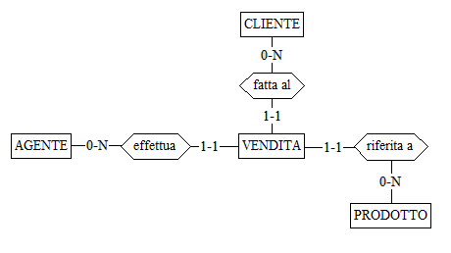

Figura - Schema scheletro

### Raffinamenti proposti

L’**AGENTE** è identificato da un codice agente. Oltre a memorizzare i dati di ogni agente (Nome, Cognome…) è importante conoscere la sua Partita IVA, e la provvigione (Percentuale stabilita all’inizio della collaborazione che indica il guadagno dell’agente sull’incasso totale).

La **VENDITA** è identifica dall’ID della fattura relativa. Per ogni vendita vanno salvate altre informazioni, tra cui lo stato della consegna.

Ogni vendita sarà associata ad un **CLIENTE**, che è identificato dal nome (ragione sociale).

La vendita è sempre riferita ad uno e un solo **PRODOTTO**, identificato da un codice.

Per evitare che il lavoro di più agenti si sovrapponga, viene introdotta l’entità **ZONA**.

Ogni agente opera in una zona, in una zona possono operare più agenti. Ogni zona ha un nome ed è identificata da un ‘Codice Zona’.

### Schema concettuale parziale

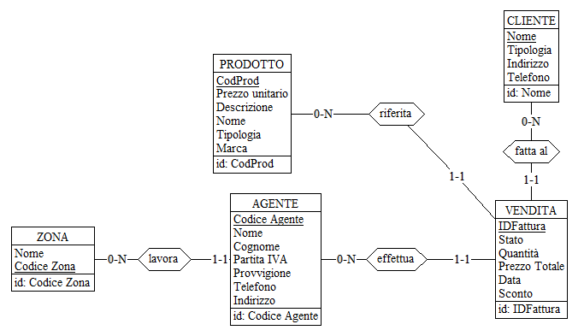

## Magazzinieri

### Progettazione schema E/R

### Raffinamenti proposti

### Schema concettuale parziale

## Amministratori

### Progettazione schema E/R

### Raffinamenti proposti

### Schema concettuale parziale

# Specifiche Funzionali

## Operazioni sui dati

Prendiamo ora in considerazione le operazioni sui dati che devono essere svolte. In base a queste ci potranno essere modifiche allo schema concettuale. Inizialmente elencheremo le operazioni elementari comuni alle tre categorie di dipendenti, successivamente entreremo più nel dettaglio elencano le operazioni che possono essere effettuate solo da una determinata categoria di persone all’interno dell’azienda.

### Operazioni comuni

Queste operazioni saranno in tutte e 3 le viste del nostro gestionale. Si tratta di operazioni elementari come quelle di ricerca.

***Ricerca Cliente***

Dato un ‘Nome’, permette di controllare se il cliente è già nel database. Questa operazione è effettua sia dai Venditori che dagli Amministrativi.

### Operazioni Venditori

***Vendita***

Dopo aver effettuato una vendita, quest’ultima va aggiunta al database inserendo anche i dettagli relativi ad essa.

***Aggiunta Cliente***

Se non è ancora stata effettuata nessuna vendita ad un cliente, va aggiunto al database.

***Clienti “vecchi”***

I venditori vanno periodicamente a visitare i clienti, per sapere se hanno bisogno di altri prodotti. In quest’ottica è molto utile sapere quali sono i clienti che non effettuano un ordine da molto tempo.

### Operazioni Magazzinieri

***Settore del prodotto***

Dato un prodotto e un magazzino, ritorna il settore del magazzino nella quale il prodotto è depositato.

***Presenza prodotto***

Controlla se un prodotto è presente nel magazzino.

***Consegne da effettuare***

Visualizza la lista delle consegne che devono essere ancora effettuate.

***Consegna***

Quando una consegna viene effettuata, la marca come effettuata, inserendo i dati relativi ad essa.

***Aggiornamento Giacenza***

Dopo una consegna aggiorna la giacenza relativa al prodotto venduto.

### Operazioni Amministrativi

***Verifica giacenze***

Controlla la presenza di ogni prodotto in ogni magazzino. Se la giacenza è sotto la soglia minima si dovrà ordinare di nuovo il prodotto.

***Calcolo provvigioni***

Calcola il fatturato di ogni venditore e in seguito applica la provvigione prevista dal suo contratto, in questo modo viene calcolato quanto dovrà essere pagato ciascun venditore.

***Reclami in sospeso***

Visualizza un elenco dei reclami fatti dai clienti che non sono ancora stati risolti

***Ricerca Fornitore***

Ricerca un fornitore nell’anagrafica.

***Aggiunta Fornitore***

Aggiunge un fornitore al database.

***Nuovo Accordo***

Registra un nuovo accordo stipulato con un fornitore.

***Accordi scaduti***

Visualizza gli accordi scaduti che non sono stati ancora rinnovati.

***Agenti per zona***

Visualizza quanti agenti operano in una determinata zona.

# Progettazione Logica